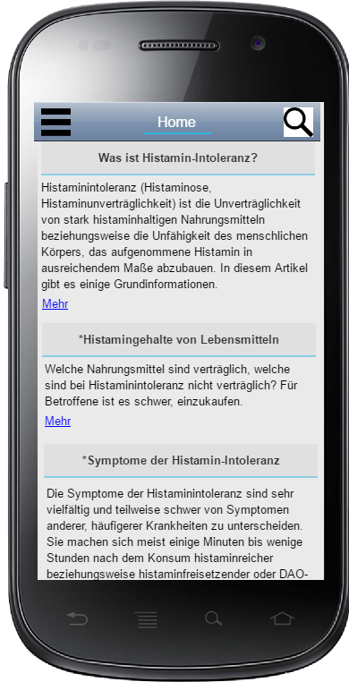**Home /F1/**

**Rangliste /F2/**

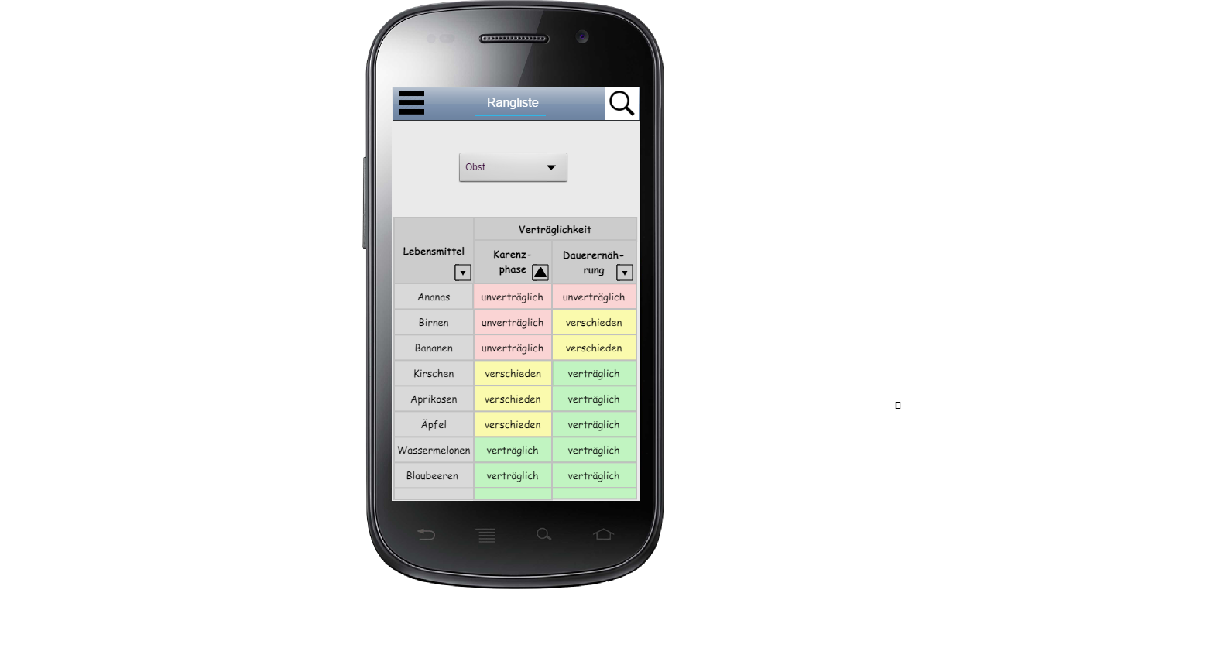

**Suche /F3/**

**Direkt nach einzelnem Lebensmittel suchen /F3000/**

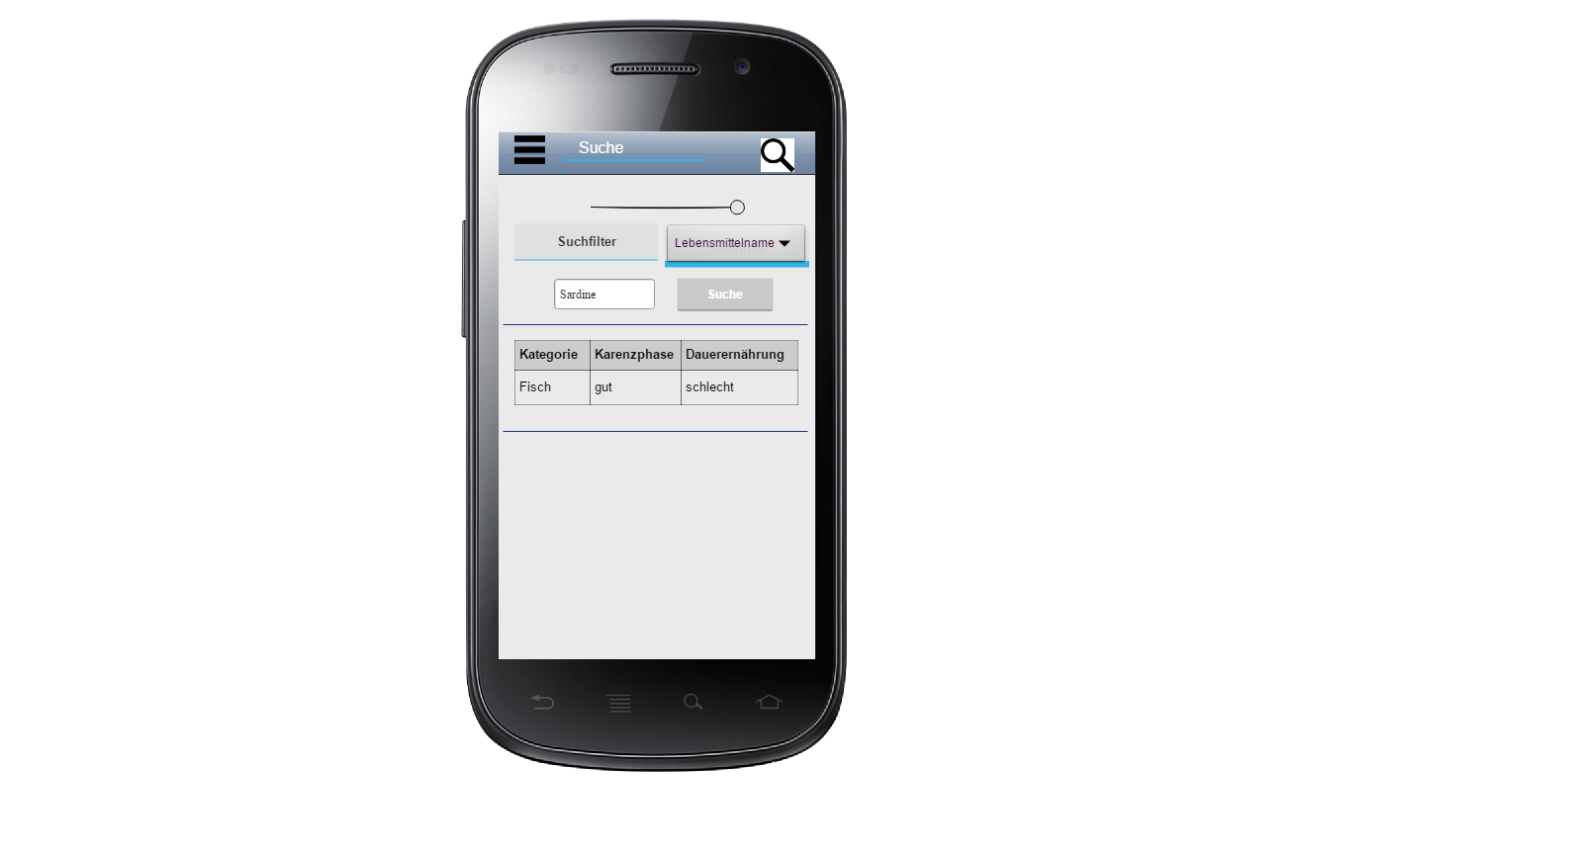

**Suche /F3/**

**In Kategorien nach Lebensmittel suchen /F3100/**

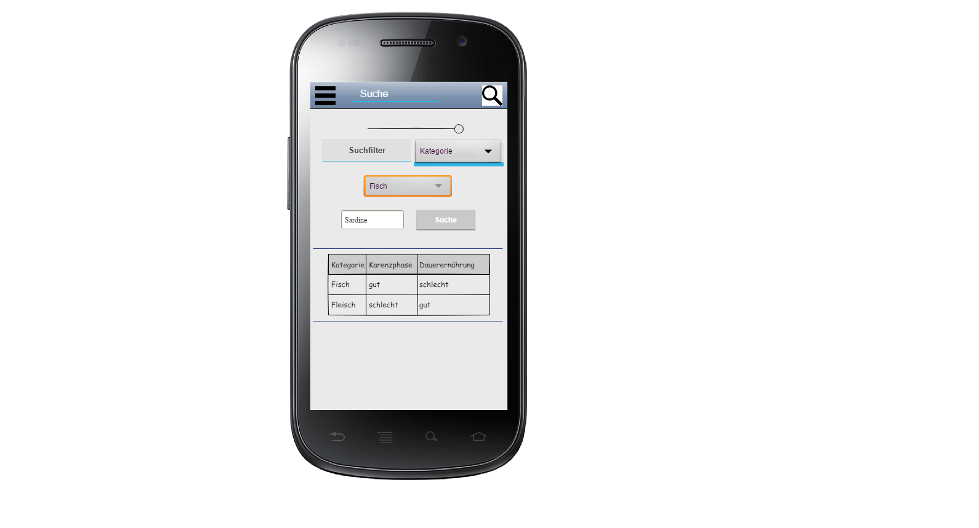

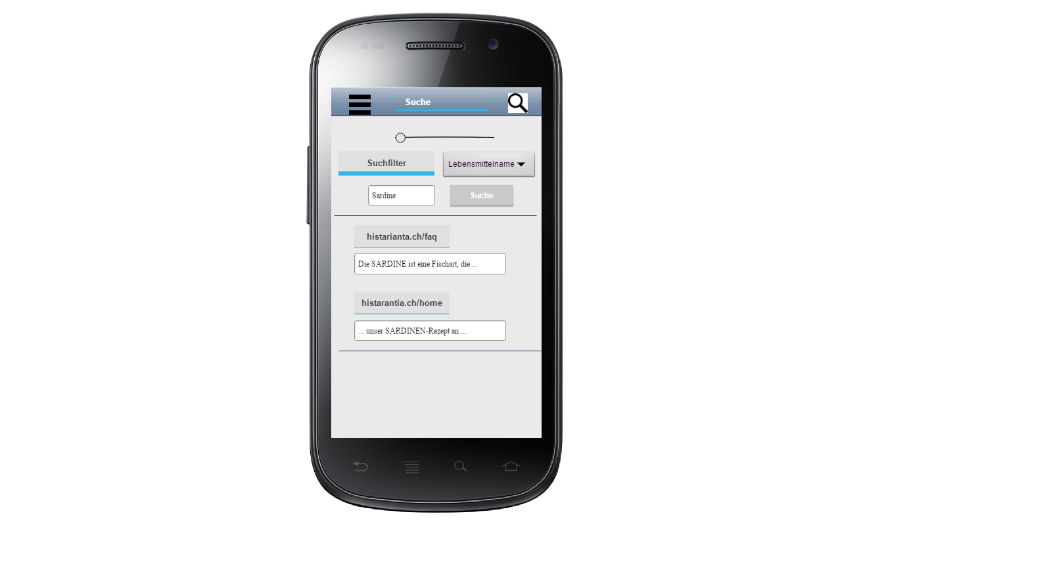**Suche /F3/**

**Suchfilter /F3200/**

**Mahlzeitassistent /F4/**

**Assistent mit Lebensmittelkategorien /F4000/**

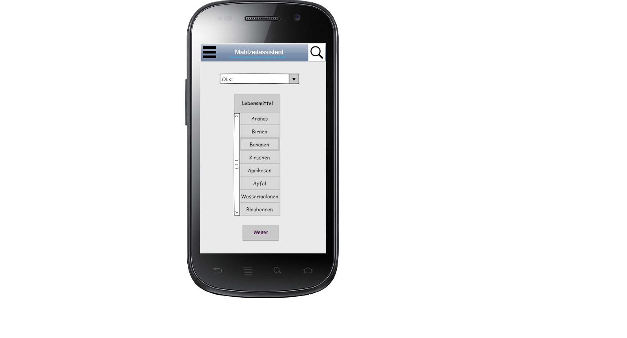

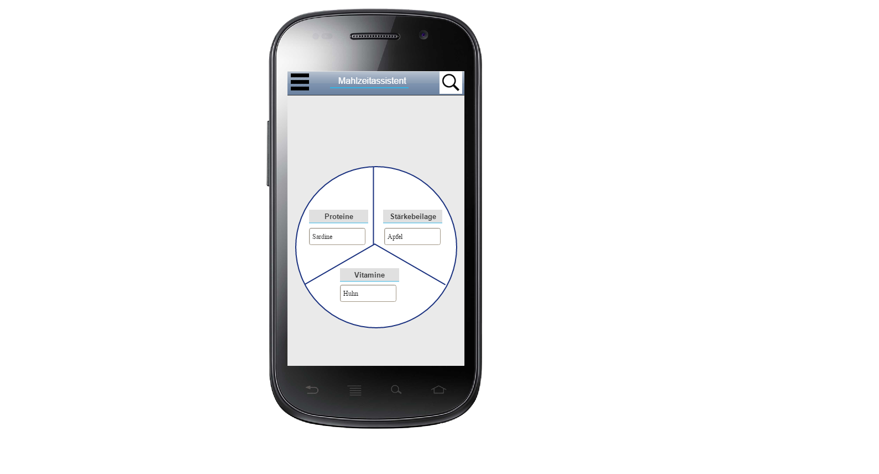**Mahlzeitassistent /F4/**

**Assistent mit Nährstoffkategorien /F4100/**

**Beliebtheitsskala /F5/**

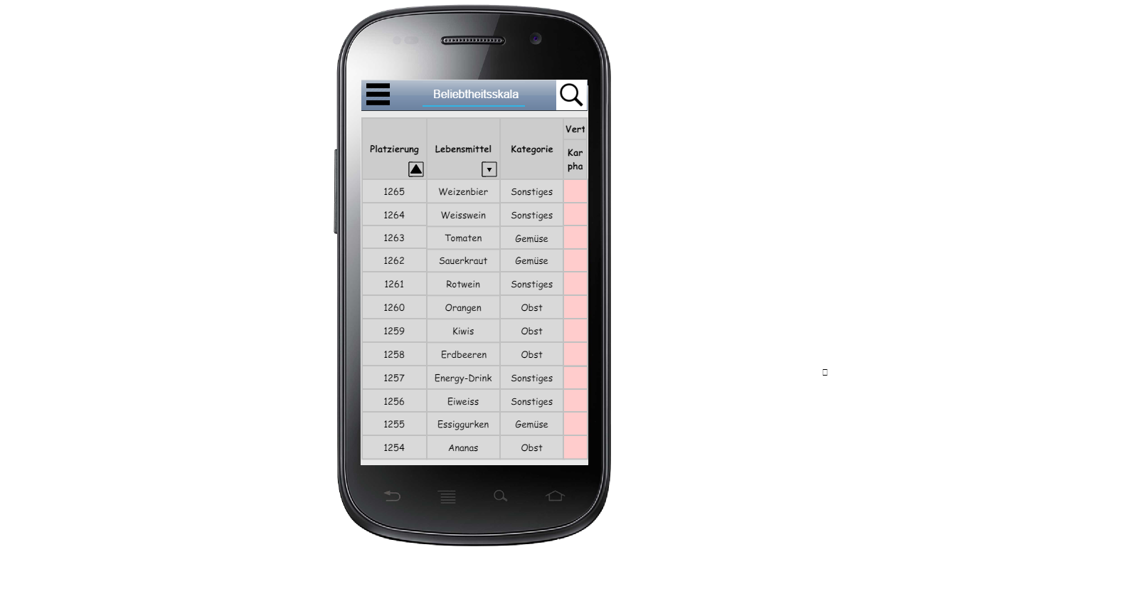

**FAQ /F6000/**

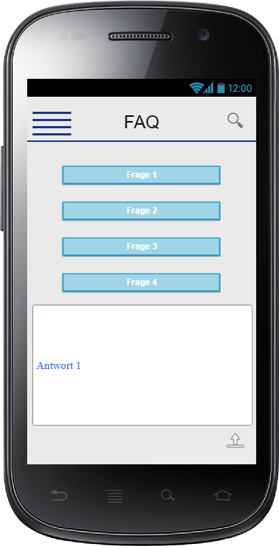

**Rezepte /F7000/**

